[doc sps="1.8" acron="RevPersp" jtitle="Revista Perspectivas Rurales" stitle="revistaperspectivas" issn="2215-3470" pissn="1409-3251" eissn="2215-5325" pubname="Universidad Nacional" license="http://creativecommons.org/licenses/by-nc-nd/4.0" volid="21" issueno="41" dateiso="20230600" season="Jan/June" order="04" fpage="75" lpage="102" pagcount="28" doctopic="oa" language="es"]DOI:[doi] 10.15359/prne.21-41/4[/doi]
[toctitle]Artículo[/toctitle]

[doctitle language="es"]La quebrada “Malpaso”: la identificación de conflictos socioambientales a través de la cartografía social en Medellín[/doctitle]
[doctitle language="en"]Malpaso” Stream: Identification of Social and Environmental Conflicts Through Social Mapping in Medellín[/doctitle]

[author role="nd"][fname]Diego Alejandro [/fname] [surname] Camargo Castro[/surname] [xref ref-type="aff" rid="aff1"]¹[/xref][/author]

[normaff id="aff1" ncountry="Colombia" norgname="Universidad Santo Tomás" icountry="CO"][label]¹[/label] [orgname]Universidad Santo Tomás[/orgname], [country]Colombia [/country]https://orcid.org/0000-0002-1428-9605 [email]diego.camargo@ustamed.edu.co[/email][/normaff]

[xmlabstr language="es"][sectitle]Resumen [/sectitle]
[p]Los conflictos medioambientales de las subcuencas hídricas que irrigan a Medellín y el Valle de Aburrá han generado un sinnúmero de problemas sociales, alterando las dinámicas territoriales de los barrios y comunidades enteras. En el presente trabajo se presenta la situación de la quebrada Malpaso y los problemas socioambientales que en ella se producen; este hallazgo se obtuvo luego de aplicar la cartografía social como técnica de recolección de información de la metodología propuesta, considerada la técnica pertinente para un ejercicio participativo como el que aquí se presenta. Al ser un ejercicio de construcción colectiva de conocimientos e intercambio de saberes entre la población y el investigador se identi ficaron los principales sitios dentro del barrio Bello Horizonte, perteneciente a la comuna de Robledo de la ciudad de Medellín, que requieren una urgente gestión comunitaria para diseñar programas y proyectos que permitan disminuir la contaminación y el vertimientos de residuos a la quebrada Malpaso y, de esta manera, prevenir interrupciones del cauce e inundaciones que afecten a los habitantes del barrio. [/p][/xmlabstr]
[kwdgrp language="es"][sectitle]Palabras clave:[/sectitle] [kwd]Cartografía social[/kwd], [kwd]conflicto sociocultural[/kwd], [kwd]gestión ambiental[/kwd], [kwd]Medellín[/kwd], [kwd]participación[/kwd], [kwd]riesgos ambientales[/kwd][/kwdgrp]

[xmlabstr language="en"][sectitle]Abstract[/sectitle]
[p]The environmental conflicts in the water sub-basins that irrigate Medellín and the Aburrá Valley have generated numeroussocial problems, altering the territorial dynamics of neighborhoods and entire communities. This paper presents the situation of the Malpaso stream andthe socio-environmental problems that occur there. This finding was obtained after applying social cartography as a data collection technique of the proposed methodology, considered a relevant technique for a participatory exercise like the one presented here. As an exercise of collective knowledge construction and exchange of expertise between the population and the researcher, the main sites within the Bello Horizonte neighborhood, belonging to the Robledo district of the city of Medellín, were identified. These sites require urgent community management to design programs and projects that reduce pollution and waste discharge into the Malpaso stream, and thus prevent channel interruptions and floods that affect the residents of the neighborhood.[/p][/xmlabstr]
[kwdgrp language="en"][sectitle]Keywords:[/sectitle] [kwd]Environmental management[/kwd], [kwd]Sociocultural conflict[/kwd], [kwd]Environmental risks[/kwd], [kwd]Social cartography[/kwd], [kwd]Participation[/kwd], [kwd]Medellin[/kwd][/kwdgrp].

[hist]Recibido: [received dateiso="20221201"]01/12/2022[/received]
Aceptado: [accepted dateiso="20230315"]15/03/2023[/accepted]
Publicado: 6/06/23[/hist]

[xmlbody][sec sec-type="intro"][sectitle]Introducción[/sectitle]

[p]El objetivo del presente estudio es evidenciar cómo, a través de la cartografía social se identifican, colectivamente, los principales conflictos socioambientales que se presentan en la ronda hídrica y en el cauce de la quebrada Malpaso; en su recorrido por la ciudad de Medellín, específicamente por la comuna de Robledo (comuna número 7). Construir un mapa, juntamente con los habitantes del barrio Bello Horizonte, permite tener una visión integral para hallar las principales causas antropogénicas que durante años han generado la saturación del cauce de la quebrada, desencadenando desastres naturales que afectaron a cientos de familias en la ciudad de Medellín. [/p]
[p]El vertimiento de residuos sólidos en distintas partes del cauce de la quebrada ha generado inundaciones a causa del desbordamiento de la quebrada, provocando daños materiales en las viviendas aledañas a la ronda del afluente. Esta situación ha afectado, de forma significativa, a los individuos que allí residen ([xref ref-type="bibr" rid="r1"]Acevedo Agudelo & Durango Tangarife, 2021[/xref]). Debido a esto, fue preciso motivar a la población a identificar los principales puntos de vertimientos de residuos sólidos que provocan, en mayor medida, la contaminación de la quebrada y, los principales conflictos sociales que acarrean problemas de inseguridad en la zona. Dado lo anterior, se presenta un contexto de la riqueza e importancia hidrológica de las pequeñas microcuencas que irrigan la ciudad de Medellín y el Valle de Aburrá, los principales problemas de contaminación identificados y la situación particular de la quebrada Malpaso. [/p]
[p]El Valle de Aburrá es un territorio con una gran variedad de espacios naturales, ricos en su composición ecosistémica; su relieve, particularmente elevado, provee una significativa cantidad de fuentes de agua, que irrigan el Valle a lo largo y ancho ([xref ref-type="bibr" rid="r18"]González Forero, 2012[/xref], pág. 61).[/p]
[p]Como lo documenta ([xref ref-type="bibr" rid="r18"]González Forero, 2012[/xref]), el área metropolitana del Valle de Aburrá, que está conformado por 10 municipios, cuenta con 70 subcuencas hídricas, que abastecen el 17 % del agua destinada al consumo de la población que allí reside; 4 055 296 habitantes aproximadamente [xref ref-type="bibr" rid="r26"](Medellín cómo vamos, 2022[/xref]).[/p]
[p]La quebrada Malpaso tiene varios problemas de contaminación: manejo inadecuado de vertimientos, manejo insuficiente de residuos sólidos y una disminución de la cobertura vegetal en la zona de ribera [xref ref-type="bibr" rid="r4"](Área Metropolitana del Valle de Aburrá, 2022[/xref]). Estos problemas ambientales caracterizados, se agravan con el aumento anual de la densidad demográfica de la ciudad de Medellín, que ronda el 0.81 % anual, y que representó, en los años 2016 al 2020, alrededor de 20 571 personas al año en promedio [xref ref-type="bibr" rid="r2"](Alcaldía de Medellín, 2022[/xref]); ejerce una fuerte presión en los espacios y entornos naturales de la ciudad, principalmente a las fuentes hídricas. [/p]
[p]La comunidad del barrio Bello Horizonte, perteneciente a la comuna 7, ha visto la transformación negativa de la ronda de la quebrada con el paso de los años. Es así, como los procesos de urbanización de antiguas fincas y la llegada de flujos masivos de habitantes al barrio y a la comuna, afectaron la quebrada y su espacio fluvial; principalmente por el vertimiento de residuos orgánicos e inorgánicos de origen domiciliario al cauce, situación que evidencia diferentes niveles de apropiación con la quebrada Malpaso. [/p]
[p]Así que, para lograr la conexión de las representaciones particulares del territorio, con el fin de conjugarlas en un espacio construido colectivamente, se realizó un ejercicio de cartografía social con los habitantes del barrio Bello Horizonte, que tuvo como principal objetivo identificar los conflictos socioambientales que se presentan en el barrio, alrededor de la quebrada Malpaso y su ronda hídrica.[/p]
[p]De esta manera, elaborar colectivamente un mapa, que permita visibilizar los sitios donde se pueden realizar intervenciones comunitarias positivas es útil para mitigar el impacto medioambiental negativo que tiene la población del barrio Bello Horizonte y la comuna de Robledo, con la zona fluvial de la quebrada Malpaso.[/p]
[p]Para la presente investigación, la construcción de los mapas estuvo a cargo de algunos habitantes del barrio Bello Horizonte, compuesto por grupos de individuos de diferentes géneros, edades, ocupaciones y formación académica, que enriquecieron la actividad con sus saberes e historias de vida.[/p]
[p]Dicho brevemente, la actividad logró integrar y plasmar, en el papel, la mayor cantidad de información posible de acuerdo con las vivencias y percepciones de los participantes, frente a su cotidianidad con las fuentes hídricas. Es así, como este trabajo aporta a la visión y valoración dinámica del territorio desde una perspectiva de la comunidad.[/p]
[p]Al finalizar, se socializaron los mapas que crearon los diferentes grupos; para ver y compartir los hallazgos, identificar similitudes y hallar consensos o disensos entre los individuos. De modo que, se identificaran conflictos socioambientales que actualmente se presentan en el barrio, especialmente en la cuenca hídrica de la quebrada Malpaso, a raíz de la percepción colectiva que tiene la comunidad con la quebrada y sus espacios naturales. La socialización permite la identificación conjunta de los conflictos socioambientales, y esto, posibilita trazar una hoja de ruta en el marco de las juntas de acción comunal, juntas administradoras locales y las personas que habitan el territorio, para el trabajo comunitario en pro de la conservación del medio ambiente en el entorno del barrio; con el fin de minimizar los efectos de la contaminación de la quebrada Malpaso.[/p]

[subsec][sectitle]La cartografía social como herramienta de recolección de información[/sectitle]

[p]La interpretación que los seres humanos, a través del tiempo le han dado a los espacios físicos que habitan, se han visto plasmado de diferentes maneras. Ha sido a través de la literatura, la escritura, la pintura, la música, los mapas y muchas otras expresiones artísticas que se han contado las experiencias vividas por el ser humano en distintas épocas y circunstancias ([xref ref-type="bibr" rid="r7"]Barragán, 2016[/xref]).[/p]
[p]Tradicionalmente los mapas han contado multiplicidad de historias; sin embargo, dichas historias solo son descifrables de acuerdo con el conocimiento que tengamos sobre sus autores; quienes elaboraron el mapa. Esta condición tan particular, se ha visto reflejada desde los orígenes mismos de la elaboración de cartas geográficas por parte de los griegos, cuyo objetivo era representar el mundo geográfico, desde su perspectiva particular ([xref ref-type="bibr" rid="r7"]Barragán, 2016[/xref]). [/p]
[p]A diferencia de la cartografía tradicional, cuya elaboración plana está condicionada al juicio del cartógrafo estrictamente y cuyo fin es mostrar la percepción del espacio físico de un lugar particular, la cartografía social (CS) se basa en una construcción popularizada, democrática y colectiva de mapas y conocimientos ([xref ref-type="bibr" rid="r17"]Escudero, 2012[/xref]), donde todos los participantes generan, desde su conocimiento y apropiación territorial, valiosos aportes en la identificación y significación de los lugares. De esta manera, la complementariedad de los conocimientos técnicos y sociales, y la elaboración colectiva de mapas, permite identificar el territorio como una construcción plural, dejando el espacio mismo como algo banal; tal como lo menciona [xref ref-type="bibr" rid="r37"]Santos (1996[/xref]).[/p]
[p]Es así como realizar cartografía social permite conocer, a partir del dibujo y la narración de relatos dinámicos, territorios antes inexplorados e inmiscuirse en las más profundas necesidades de las poblaciones. Lo que se considera como una gran oportunidad para investigar, indagar y descubrir los aspectos realmente relevantes para las localidades. Y aunque en su desarrollo parezca caótica, es dinámica, social y se hace en conjunto con la comunidad, de acuerdo con sus condiciones socioculturales, socio ambientales y sociopolíticas. Dicho esto, vemos la importancia de los mapas generados a partir de esta herramienta. [/p]
[p]Como lo menciona [xref ref-type="bibr" rid="r27"]Montoya V., 2007[/xref]: “Los mapas no sólo representan el territorio y lo producen cumpliendo la función de familiarizar al sujeto con el entorno; el mapa también naturaliza el orden de las relaciones que le son permitidas con el espacio, cumpliendo una función ideológica” (p. 157).[/p]
[p]A partir de lo descrito anteriormente por [xref ref-type="bibr" rid="r27"]Montoya, 2007[/xref], y teniendo en cuenta las ideas personales y colectivas expresadas en los procesos conjuntos de creación de cartografía social, podemos evidenciar como la CS no es útil solamente para conocer, sino para transformar un territorio. Así, la cartografía social además de permitir al investigador tener una visión holística del territorio, desde su concepción participativa, permite un proceso de intervención social. [/p]
[p]Esta intervención social, cuya base es la proyección de la comunidad, permite analizar el territorio, a través de las interacciones sociales de la población, que crean un espacio conocido y regido por la misma comunidad, fortaleciendo lo creado internamente, para hacerlo visible externamente ([xref ref-type="bibr" rid="r13"]Díez Tetamanti, y otros, 2017[/xref]). [/p]
[p]“El mapa es así, no sólo una creación colectiva debatida y consensuada; es la puesta en marcha de un proceso de intercambio y debate que permitirá el nuevo territorio posible, diseñado y soñado por sus propios moradores” ([xref ref-type="bibr" rid="r14"]Díez Tetamanti J. M., 2012[/xref], p. 23). [/p]
[p][xref ref-type="bibr" rid="r11"]Carballeda (2014[/xref]) afirma que el territorio es una construcción social. Por lo que es importante darle valor a todos aquellos elementos que propenden dicha construcción. La memoria viva, las historias comunes y particulares, el sentir de la población, la mirada descriptiva y analítica de los problemas, las memorias cartográficas, los mensajes sociales y su descomposición retórica, aportan significativamente a la construcción social del territorio.[/p]
[p]De este modo, la CS permite conocer el territorio subjetivamente porque el territorio en sí mismo es subjetivo ([xref ref-type="bibr" rid="r11"]Carballeda, 2014[/xref]), va más allá de la descripción del espacio físico. También se construye, a través de los relatos orales y escritos que narran el territorio. Las historias de los pobladores son fundamentales para enriquecer el ejercicio participativo de la cartografía ya que como lo menciona [xref ref-type="bibr" rid="r11"]Carballeda (2014[/xref]) las historias delimitan los lugares de los territorios.[/p]
[p]Para finalizar, todos aquellos investigadores que empleen la cartografía social para sus estudios deben tener como premisa que la construcción de la CS es colectiva. Se debe escuchar, observar, detallar y escribir sobre los comportamientos de los individuos en el desarrollo de la elaboración del mapa colectivo. Tampoco se pueden desconocer las características del pasado, como el presente del territorio y todos aquellos fenómenos que, a través del tiempo, los territorios enfrentan ([xref ref-type="bibr" rid="r15"]Díez & Escudero, 2012[/xref]), tales como la desterritorialización y la reterritorialización¹.[/p]

[/subsec][/sec][sec sec-type="methods"][sectitle]Metodología[/sectitle]

[p]El recorrido metodológico de la investigación inicia con la fase de identificación e intensidad de los conflictos socioambientales del barrio Bello Horizonte originados por la quebrada Malpaso, a partir de la revisión de fuentes bibliográficas acerca de la quebrada y su ronda y de trabajos realizados, asociados al tema de estudio en la zona. [/p]
[p]De esa manera, se abordarán temas como la importancia de la intervención socioambiental en los territorios, el contexto geográfico general del Valle de Aburrá, el curso de la microcuenca de la quebrada Malpaso, identificando sus principales problemas de contaminación y las consecuencias de estos con la población que vive en su ronda; y para finalizar, la apuesta del desarrollo socio comunitario como solución a los problemas medioambientales identificados. [/p]
[p]La segunda fase del recorrido metodológico se enfocó en el levantamiento de la información pertinente, dentro de la cual encontramos como principales insumos los relatos de los miembros de la comunidad del barrio Bello Horizonte, en medio del ejercicio de socialización de la cartografía social, herramienta de recolección de información pertinente para la identificación participativa de los problemas socioambientales. [/p]

[subsec][sectitle]La construcción de la cartografía social de la quebrada Malpaso[/sectitle]

[p]La cartografía social fue la metodología participativa adecuada, ya que permitió, de forma colectiva, crear un mapa que desde una perspectiva en el nivel barrial de los individuos, y teniendo en cuenta sus conocimientos colectivos territoriales ([xref ref-type="bibr" rid="r32"]Quiñonez Góngora, 2011[/xref]) generó un producto en el que, a partir de las narrativas, se enlazan las características medioambientales con las culturales (memoria visual) ([xref ref-type="bibr" rid="r13"]Díez Tetamanti J. M., 2012[/xref]) y donde se identificaron los principales problemas socioambientales de la quebrada Malpaso en su recorrido por el barrio.[/p]
[p]La información que se categorizo para el análisis, fue hallada por el método de saturación desde la teoría fundamentada (grounded theory), ya que, a través de la sistematización, se utilizó la matriz de comparación constante (MCC), que permite, a través de la misma sistematización, encontrar datos relevantes comunes para la investigación. La MCC, permite generar primero categorías conceptuales, que después fueron minuciosamente separadas, con el fin de determinar su pertinencia para la investigación. De esta forma se hallaron las relaciones entre las categorías, según su pertinencia la investigación ([xref ref-type="bibr" rid="r31"]PLA, 1999[/xref]).[/p]
[p]El taller de elaboración de cartografía social fue titulado “apropiación territorial”, y se llevó a cabo con un grupo de 18 adultos, habitantes del barrio Bello Horizonte de la comuna de Robledo en la ciudad de Medellín, Antioquia. Un grupo heterogéneo en sus características etarias, de género y formación académica, que conocen el sector y han desarrollado sus vidas y cotidianidad dentro del barrio. Este taller permitió identificar los principales problemas socioambientales del barrio, alrededor de la ronda de la quebrada Malpaso. Los participantes conformaron grupos de 4 y 5 personas con la finalidad de generar 5 mapas, de esta manera, de forma colectiva, en los cuales se plasmaron ideas e información necesaria para establecer eventos históricamente relevantes, e identificar los sitios de la quebrada donde se presenta mayor contaminación del afluente y su ronda. [/p]
[p]Posterior a la elaboración de los mapas, se realizó un proceso de socialización con las personas participantes en el taller, que permitió identificar hallazgos más relevantes, las similitudes y diferencias entre los relatos de los grupos. La interpretación de la información y el análisis se realizó a través de la teoría fundamentada (TF) ya que, como lo menciona ([xref ref-type="bibr" rid="r30"]Páramo Morales, 2015[/xref]) “La TF es una metodología adecuada para resolver cierto tipo de cuestiones; porque se adapta a los esfuerzos para discernir los procesos, a través del cual los actores construyen significados más allá de su experiencia intersubjetiva”.[/p]
[p]Dentro del ejercicio de socialización de los mapas, se aplicaron preguntas abiertas semiestructuradas a todos los grupos para indagar sobre los problemas socioambientales que se presentan en el barrio, especialmente en la cuenca hídrica de la quebrada Malpaso. [/p]
[p]Las preguntas abiertas propuestas fueron las siguientes:[/p]

- [list listtype="order"][li]¿Cuáles son los límites del barrio Bello Horizonte?[/li]
- [li]¿Cuáles son los lugares más importantes del barrio?[/li]
- [li]¿Quiénes son los actores que influyen negativamente en la conservación de los espacios naturales del barrio?[/li]
- [li]¿Quiénes son los actores que influyen positivamente en la conservación de los espacios naturales del barrio?[/li]
- [li]¿Cuál es el papel de los niños, jóvenes, adultos y adultos mayores en pro del cuidado del medio ambiente y la quebrada Malpaso?[/li]
- [li]¿Cuáles son los principales puntos de vertimientos incontrolados que hay en el barrio Bello Horizonte?[/li][/list]

[/subsec][/sec][sec sec-type="results"][sectitle]Resultados[/sectitle]

[subsec][sectitle]Medellín y el Valle de Aburrá[/sectitle]

[p]El área metropolitana del Valle de Aburrá; ubicada en estribaciones de la cordillera central, sobre el valle del río Medellín a 1538 msnm; está conformado por 10 municipios (Medellín, Envigado, Bello, Sabaneta, Itagüí, Barbosa, La Estrella, Caldas, Girardota y Copacabana) ([xref ref-type="bibr" rid="r9"]Cadavid Giraldo, 2009[/xref]). Esta región cuenta con una enorme riqueza hídrica: arroyos, quebradas, lagunas, embalses y diferentes afluentes que dan gran potencial de desarrollo al territorio. Sin embargo, esa riqueza hídrica, está siendo mermada por la alta presión urbanística que en los últimos años ha experimentado el área metropolitana, y que, a su vez, ha generado un incremento de la densidad demográfica en el territorio (4 millones de habitantes, ubicados en su mayoría en la cuenca del río Aburrá), especialmente en la ciudad de Medellín. Este flujo de población ha visto las cuencas hídricas como un obstáculo para asentarse en los municipios y ciudades que conforman el área metropolitana del Valle de Aburrá ([xref ref-type="bibr" rid="r24"]Londoño Restrepo, 2015[/xref]). [/p]

[/subsec][subsec][sectitle]La quebrada Malpaso[/sectitle]

[p]La quebrada Malpaso, ubicada en la ciudad de Medellín es un arroyo, que nace a 2640 metros sobre el nivel del mar, en la serranía de las Baldías, perteneciente al corregimiento de San Cristóbal, en la parte rural del municipio de Bello, y desemboca a 1455 m.s.n.m., en la llanura aluvial del río Medellín, cerca al cerro volador de la ciudad [xref ref-type="bibr" rid="r5"](Área Metropolitana del Valle de Aburrá, 2022[/xref]). [/p]

[figgrp id="f1"][attrib]Nota: Cauce de la quebrada Malpaso, desde su nacimiento en la serranía de las baldías hasta su desembocadura en el río Medellín [xref ref-type="bibr" rid="r4"](Área Metropolitana del Valle de Aburrá, 2022[/xref])[/attrib].
[graphic href="?a4v21n41"]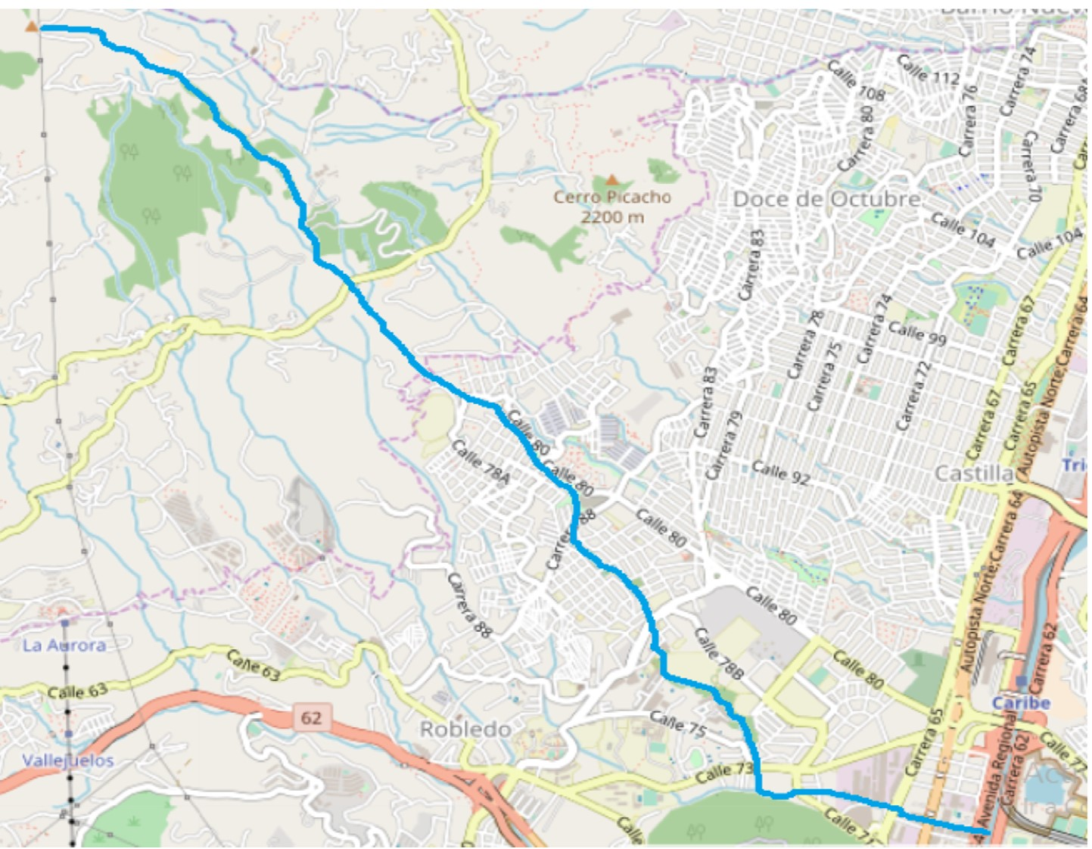[/graphic]
[label]Figura 1[/label]. [caption]Cuenca de la quebrada Malpaso[/caption][/figgrp]

[p]De acuerdo a lo descrito por [xref ref-type="bibr" rid="r34"]Rojas Garrido (2017[/xref]), la [xref ref-type="fig" rid="f1"]quebrada Malpaso[/xref] es la corriente de agua más importante del noroccidente de Medellín; posee la cuenca más grande con un área de 559 501 hectáreas y el recorrido más extenso de dicha zona (p. 25). [/p]
[p]La quebrada Malpaso, desde su cuenca alta hasta su desembocadura, presenta problemas de contaminación, debido al vertimiento de residuos domiciliarios (líquidos y sólidos de diferentes tamaños), e irrupciones de la cañada. De forma detallada, en la parte alta de la cuenca, los principales vertimientos a la quebrada son resultantes de la producción porcícola, las aguas residuales domésticas y las aguas residuales de lavaderos de vehículos automotores, que vuelcan al cauce productos detergentes. En el tramo medio y bajo de la cuenca, debido a la alta densidad poblacional, la contaminación de la Malpaso, tiene características diferentes, los residuos arrojados son de origen domiciliario, y despojos resultantes de la industria de la construcción, que limitan el cauce de la quebrada y agravan el daño medioambiental del arroyo ([xref ref-type="bibr" rid="r1"]Acevedo Agudelo & Durango Tangarife, 2021[/xref]).[/p]

[/subsec][subsec][sectitle]Los problemas medioambientales de la quebrada Malpaso y el riesgo para los pobladores[/sectitle]

[p]La contaminación persistente de los cuerpos y afluentes de agua es un grave problema en la ciudad de Medellín; a pesar del trabajo realizado por la Secretaría de Medio Ambiente del municipio, que ha sensibilizado a más de 20 000 personas sobre la importancia de mantener las quebradas en buen estado ([xref ref-type="bibr" rid="r1"]Acevedo Agudelo & Durango Tangarife, 2021[/xref]), los esfuerzos no han tenido el impacto positivo esperado. De esta manera, para la población que habita en la ronda y para la alcaldía de Medellín urge implementar estrategias que detengan la contaminación de la quebrada Malpaso; ya que catástrofes como las presentadas en junio del 2008 [xref ref-type="bibr" rid="r38"](TeleMedellín, 2022[/xref]) y en el mes de noviembre del año 2021 [xref ref-type="bibr" rid="r16"](El Tiempo, 2022[/xref]), donde se vio afectada la población que perdió bienes y enseres en los barrios Aures, El Diamante, Bello Horizonte, entre otros, evidencia una deficiente gestión comunitaria y gubernamental del afluente; que incrementa la probabilidad de riesgo de desastres y la reducción de la calidad de vida de los pobladores. [/p]
[p]Tal como afirman en sus estudios [xref ref-type="bibr" rid="r19"]González Gaudiano & Maldonado González (2017[/xref]), el riesgo es una construcción social en íntima relación con la vulnerabilidad. Eso convierte a la vulnerabilidad en la placenta en la que se gestan los desastres. La vulnerabilidad y la resiliencia son características inversamente proporcionales (p. 278).[/p]

[/subsec][subsec][sectitle]La intervención social como solución a la crisis medioambiental[/sectitle]

[p]La intervención de los entornos rurales y urbanos, con el fin de aminorar el detrimento de los espacios naturales que han sido afectados por el vertimiento de residuos de tipo domiciliario es una necesidad que exige propuestas participativas y sostenibles, con el fin de garantizar la salud de las comunidades y las condiciones óptimas del entorno para el desarrollo pleno del ser humano. Así, propiciar el equilibrio entre el hombre y la naturaleza ([xref ref-type="bibr" rid="r20"]Guzman, 2020[/xref]), identificando los problemas medioambientales de los territorios y permitir a las comunidades gestionar y apropiar los espacios naturales en pro del bienestar colectivo ([xref ref-type="bibr" rid="r28"]Olaya, 2015[/xref], pág. 15), toda vez que la comunidad es conocedora, en primera línea, de los problemas medioambientales de sus localidades y ellos son quienes pueden administrar, de una mejor forma, las zonas que habitan; en consonancia, como lo menciona ([xref ref-type="bibr" rid="r6"]Baca Tavira & Herrera Tapia, 2016[/xref]): conocer el territorio, sus debilidades y fortalezas, ayuda a crear un entorno favorable para el despliegue del potencial de las regiones y sus comunidades.[/p]

[/subsec][subsec][sectitle]La participación comunitaria y las acciones para la conservación[/sectitle]

[p][xref ref-type="bibr" rid="r33"]Ramírez Hernandez (2015[/xref]) afirma que: [/p]
[p]Los ecosistemas enfrentan un acelerado deterioro ambiental, lo que conlleva a la perdida de la calidad fisicoquímica del ambiente. Algunos de los problemas ambientales son: degradación de bosques y suelo, deforestación, pérdida de biodiversidad, contaminación del agua y aire, etc. De esta manera, los anteriores escenarios están relacionados directamente con el detrimento de la calidad de vida de la población (p. 294).[/p]
[p]Para solucionar dichos problemas, la participación comunitaria en los territorios, juega un papel fundamental, ya que promueve la formación de lazos emocionales y acciones en pro del cuidado del entorno común ([xref ref-type="bibr" rid="r10"]Camargo Castro, 2020[/xref]). La participación comunitaria permite una mejor gestión territorial, ya que se plantea un objetivo común, que puede ser, la mejora en la calidad de vida de las familias, o el mejoramiento del paisaje en el territorio que se habita ([xref ref-type="bibr" rid="r44"]Ziccardi, 2012[/xref]).[/p]
[p]“El agua, como principio rector del funcionamiento de los ecosistemas y la sociedad, condiciona las dinámicas de la vida de los individuos. Y a pesar de que fluye, el hombre aún no ha sido capaz de adaptarse a ella” [xref ref-type="bibr" rid="r23"](Instituto de Investigación de Recursos Biológicos Alexander Von Humboldt, 2015[/xref]). Por esa incapacidad de convivir con el agua, y ver los afluentes y cuerpos de agua como un mero recurso, el hombre no ha dado un buen uso a las fuentes hídricas. Generar un vínculo entre la comunidad y la quebrada, desde el ámbito local, visibilizando su importancia en el nivel regional y nacional, permite promover el cuidado de la cuenca hídrica, los ecosistemas que la circundan, la fauna y flora de sus riberas. [/p]
[p]En los territorios, las comunidades también deben comprometerse a gestionar sus recursos hídricos y sus espacios naturales de la mejor manera. [/p]
[p]La descentralización de las cuencas es un reto que tiene la institucionalidad y las comunidades, porque una cuenca hídrica que no dependa estrictamente de las instituciones, es una cuenca hídrica que estará en manos de la gestión comunitaria. Esa participación social genera una mayor apropiación de la comunidad sobre la cuenca, lo que permitirá mayor veeduría sobre los recursos naturales y se evitarán prácticas que perjudican su estado ([xref ref-type="bibr" rid="r9"]Cadavid Giraldo, 2009[/xref]). [/p]

[/subsec][subsec][sectitle]El taller de cartografía social[/sectitle]

[p]El taller de apropiación territorial, donde se aplicó la técnica de cartografía social permitió recolectar los siguientes resultados al momento de la socialización. A continuación, se presentan los principales hallazgos para la investigación de acuerdo con las preguntas guía:[/p]

[p]1. ¿Cuáles son los límites del barrio Bello Horizonte?[/p]
[p]La mayoría de los individuos conocen el barrio. Aquellos que llevan habitando Bello Horizonte por más de tres años conocen perfectamente los límites geográficos de la zona y los identifican con facilidad. Esto indica que conciben el espacio como el territorio que, a través del tiempo, les ha permitido desarrollarse en aspectos políticos, sociales, económicos y culturales. [/p]
[p]También identifican las principales calles, los límites geográficos del barrio y los sitios que ellos catalogan como escenarios importantes para el desarrollo de la comunidad, entre ellos se encuentra la quebrada Malpaso, que ha sido identificada tanto por ser un límite espacial del barrio, como por ser un escenario donde se presentan innumerables conflictos de índole social y ambiental, a causa del alto grado de contaminación que sufre su ronda. [/p]
[p]La contaminación de la quebrada Malpaso es causada por los vertimientos incontrolados de residuos orgánicos de tipo domiciliario en su ronda. Lo que también ha generado que esos espacios contaminados, se vuelvan sitios intransitables, donde algunos jóvenes consumen sustancias psicoactivas y realizan actividades delictivas que alteran la vida de los habitantes del barrio; generando zozobra, especialmente en la población femenina, que se siente vulnerable frente a la presencia de los consumidores de sustancias psicoactivas en las zonas donde se disponen, de forma irregular, las basuras.[/p]

[p]2 ¿Cuáles son los lugares más importantes del barrio?[/p]
[p]Al indagar acerca de los lugares clave del barrio, la comunidad priorizó bienes inmuebles importantes y espacios que le han traído beneficio y desarrollo al barrio. Es así, como la población ha visto, de buena manera, la creación de escenarios deportivos, instituciones educativas e iglesias; lugares que, según los relatos de la comunidad, aportan al desarrollo socio comunitario del sector. [/p]
[p]Es importante mencionar, que la población participante en el ejercicio de apropiación territorial también identificó como sitios clave, los espacios que han sido sometidos a grandes presiones a causa de la mano del ser humano, de esta manera. Uno de los sitios relevantes identificados en la socialización fue la ronda de la quebrada Malpaso.[/p]
[p]Su relevancia radica en la percepción histórica y la importancia que ha tenido la quebrada en las dinámicas territoriales del barrio a través de los años. Es así, como cada uno de los habitantes considera qué tan importante es la quebrada, según la significación y modificación que ha tenido el afluente con el paso de los años, lo que ha generado una dinámica de apropiación variable. [/p]
[p]Esta multiplicidad de variaciones, ha hecho que los habitantes del barrio Bello Horizonte que se han visto afectados por las inundaciones y desbordamientos de la quebrada Malpaso. Vean, de buena manera, la intervención al cauce de la quebrada como solución a la gestión de las inundaciones y los desbordamientos, sin tener en cuenta las acciones perjudiciales que los mismos habitantes han realizado para disminuir y obstruir el cauce de la quebrada.[/p]
[p]También son importantes para la población, los lugares del barrio (canchas y parques) que se han venido deteriorando y convirtiendo en sitios donde los consumidores de sustancias psicoactivas realizan sus actividades de comercialización y consumo, evitando que la restante comunidad use los escenarios deportivos destinados al entretenimiento y la salud física de la población; también en este tipo de escenario, se ve afectada la comunidad y se altera la recreación y entretenimiento familiar por el consumo de sustancias alucinógenas.[/p]
[p]Otro de los sitios importantes en el desarrollo del barrio es la casa donde funciona la junta de acción comunal del barrio. Es un sitio representativo, ya que desde allí se ha gestionado el barrio desde su fundación. Es un lugar que tanto los adultos mayores, como los adolescentes, referencian de buena forma, en pro del desarrollo del barrio.[/p]

[p]3. ¿Quiénes son los actores que influyen negativamente en la conservación de los espacios naturales del barrio?[/p]
[p]Acerca de los individuos que influyen negativamente en la conservación de los espacios naturales del barrio, los participantes del ejercicio de cartografía social identificaron a la comunidad en general, como los agentes responsables de alterar los espacios naturales del barrio con hábitos nocivos, que generan un impacto negativo en el entorno.[/p]
[p]Pésimos hábitos como sacar las basuras a destiempo y realizar el vertimiento de residuos en lugares indebidos son comportamientos que agravan la situación medioambiental del barrio. Esto denota una total carencia de identidad y apropiación de los individuos con el entorno, a causa de una notoria individualidad de intereses. [/p]
[p]De igual manera, la comunidad del barrio identifica a los consumidores de drogas ilícitas, como agentes negativos que, además de generar inseguridad, promueven la contaminación de los espacios naturales, para delimitarlos como propios y poder cometer actos delincuenciales mientras comercializan y consumen estupefacientes. [/p]
[p]En menor medida, la población menciona, e identifica las bandas delincuenciales presentes en el barrio como agentes negativos que han condicionado las dinámicas territoriales del barrio por la presencia de delincuentes que afectan la tranquilidad de la población, especialmente de la población femenina.[/p]

[p]4. ¿Quiénes son los actores que influyen positivamente en la conservación de los espacios naturales del barrio?[/p]
[p]Las personas que influyen positivamente en el cuidado de los espacios naturales del barrio son aquellos que, por iniciativa personal, han decidido apropiarse de espacios públicos para implementar jardines o pequeñas huertas, que impidan que los espacios públicos se conviertan en vertederos incontrolados de basura. De esta manera, se identifican personas como líderes positivos de la población, ya que siembran huertas, las cuales les permiten abastecerse de alimentos y generan un espacio natural para el barrio. En dichos espacios, también se establecen puntos de recolección de residuos orgánicos. Así, se evita la mala disposición de excretas de las mascotas en los andenes y las vías públicas del barrio.[/p]
[p]Un par de individuos han sido referenciados por la comunidad como líderes positivos en la gestión de los residuos en el barrio Bello Horizonte. Dichas personas realizan labores de limpieza en las vías públicas del barrio, recogen las basuras y lavan las calles recurrentemente. [/p]
[p]Algunos individuos referencian también como líderes positivos a los miembros de la junta de acción comunal, ya que, según sus versiones, han gestionado trabajos comunitarios en algunos espacios naturales del barrio y han promovido la formación de la población en gestión ambiental, en coordinación con la alcaldía de Medellín.[/p]

[p]5 ¿Cuál es el papel de los niños, jóvenes, adultos y adultos mayores en pro del cuidado del medio ambiente y la quebrada Malpaso?[/p]
[p]El papel de los niños, niñas, jóvenes, adultos y adultos mayores para con el medio ambiente, no es positivo; ya que es acorde con su nivel académico y con el nivel de apropiación que tienen para con el barrio. De esta manera, el problema de contaminación ambiental en el barrio Bello Horizonte es un problema generalizado en la comunidad, con algunas excepciones. Hay muchas otras personas que son muy responsables con la disposición de los residuos, individuos identificados como agentes positivos que educan con el ejemplo. “Particularmente las personas que llevamos mucho tiempo en el barrio y vimos crecer el barrio, tenemos mucho mas cariño por el barrio, por eso hacemos las cosas bien” (M. Gómez, comunicación personal, 5 de abril de 2022). [/p]
[p]Es importante mencionar que “los jóvenes particularmente, son quienes más contaminan, tiran las basuras en las calles y los andenes. Y no les importa la hora en que el carro recolector de residuos pase” (H. Tamayo, comunicación personal, 5 de abril de 2022).[/p]
[p]Hace falta educación para que todo mejore, para enseñarle tanto a los niños, como a los adultos, que se deben hacer las cosas bien con las basuras. [/p]
[p]Con respecto a los jóvenes del barrio, su participación es limitada. Mientras algunos de ellos omiten su participación activa en la gestión del barrio, otros engrosan las bandas delincuenciales del barrio, aumentando así, la problemática social. [/p]
[p]Los niños y adultos mayores, son los principales afectados por la contaminación que afecta los espacios públicos (parques y espacios naturales) destinados al desarrollo de estos grupos de individuos.[/p]

[p]6. ¿Cuáles son los principales puntos de vertimientos incontrolados que hay en el barrio Bello Horizonte?[/p]
[p]La población participante en el taller, identificó puntos críticos dentro del [xref ref-type="fig" rid="f2"]barrio Bello Horizonte[/xref] , donde los habitantes disponen las basuras recurrentemente. Son espacios públicos que no tienen alguna intervención por parte de la alcaldía de Medellín o por la junta de acción comunal. Una de las áreas identificadas en el barrio es el costado izquierdo de una Institución de Educación Superior; donde hay un desolado espacio, sin intervención urbanística y donde se creó un foco de contaminación. La población del barrio naturalizó ese espacio como un vertedero de residuos, que se ha mantenido así desde los inicios del barrio. Este tipo de acciones perjudiciales han generado problemas como la proliferación de roedores y artrópodos en ese sitio, lo que ha causado un problema importante en salud pública, ya que la disposición de residuos orgánicos de origen domiciliario es una fuente de alimentos para roedores y artrópodos. [/p]
[p]Otro sitio identificado, donde los pobladores del barrio disponen las basuras, es en la ronda de la quebrada Malpaso, especialmente donde se ubican los puentes peatonales. Allí, las personas vierten los residuos domiciliarios, sin tener en cuenta el daño ambiental que están realizando, al contaminar el cuerpo de agua y limitando el afluente, este último problema ha sido la principal causal de los desastres naturales que se han presentado por el desbordamiento de la quebrada. [/p]

[p]Mapas[/p]

[figgrp id="f2"][attrib]Nota. Identificación de conflictos socioambientales en el barrio Bello Horizonte de la comuna de Robledo por parte de la comunidad, donde se evidencia la quebrada Malpaso como un foco de contaminación y delincuencia. Elaboración propia[/attrib]
[graphic href="?a4v21n41"]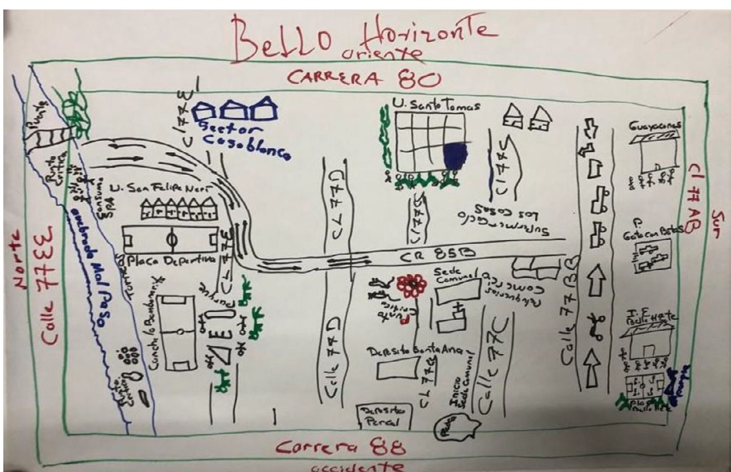[/graphic]
[label]Figura 2[/label]. [caption]Mapa del barrio Bello Horizonte realizado por el grupo 1[/caption][/figgrp]

[figgrp id="f3"][attrib]Nota. Identificación de conflictos socioambientales. En el presente mapa, se identifica la quebrada Malpaso como el principal vertedero de basuras del barrio. Elaboración propia.[/attrib]
[graphic href="?a4v21n41"]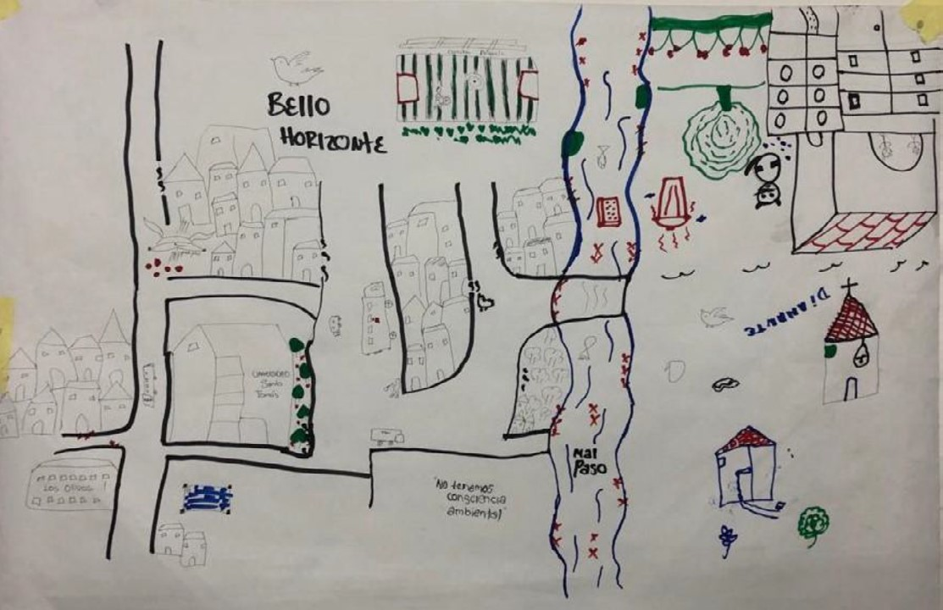[/graphic]
[label]Figura 3[/label]. [caption]Mapa del barrio Bello Horizonte realizado por el grupo 2[/caption][/figgrp]

[figgrp id="f4"][attrib]Nota. En el presente mapa, además de los problemas de contaminación alrededor de la ronda de la quebrada Malpaso, los participantes identificaron sitios donde han ocurrido delitos de homicidio y que, en su momento, cambiaron las dinámicas territoriales del barrio. Elaboración propia.[/attrib]
[graphic href="?a4v21n41"]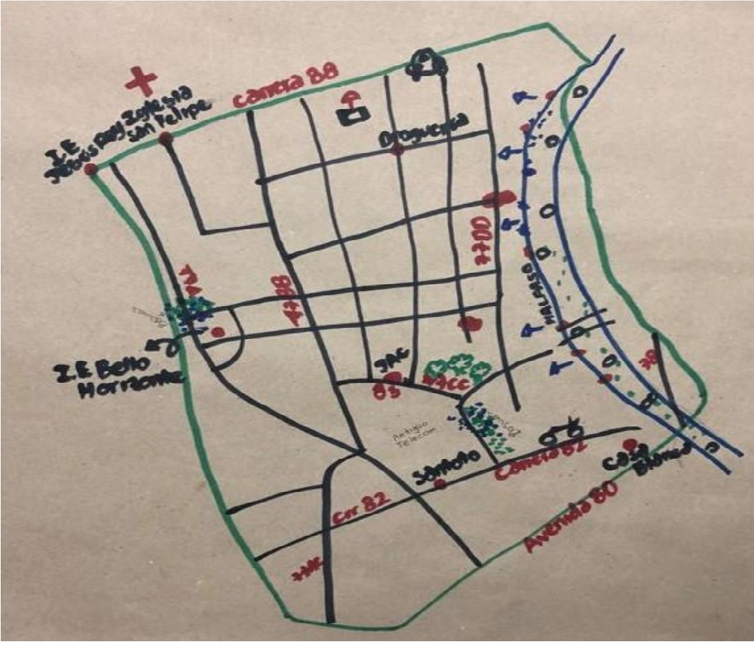[/graphic]
[label]Figura 4[/label]. [caption]Mapa del barrio Bello Horizonte realizado por el grupo 3[/caption][/figgrp]

[figgrp id="f5"][attrib]Nota. En el presente mapa se identifica la ronda de la quebrada Malpaso como el principal vertedero de residuos domiciliarios del sector (puntos rojos dentro del mapa). Elaboración propia.[/attrib]
[graphic href="?a4v21n41"]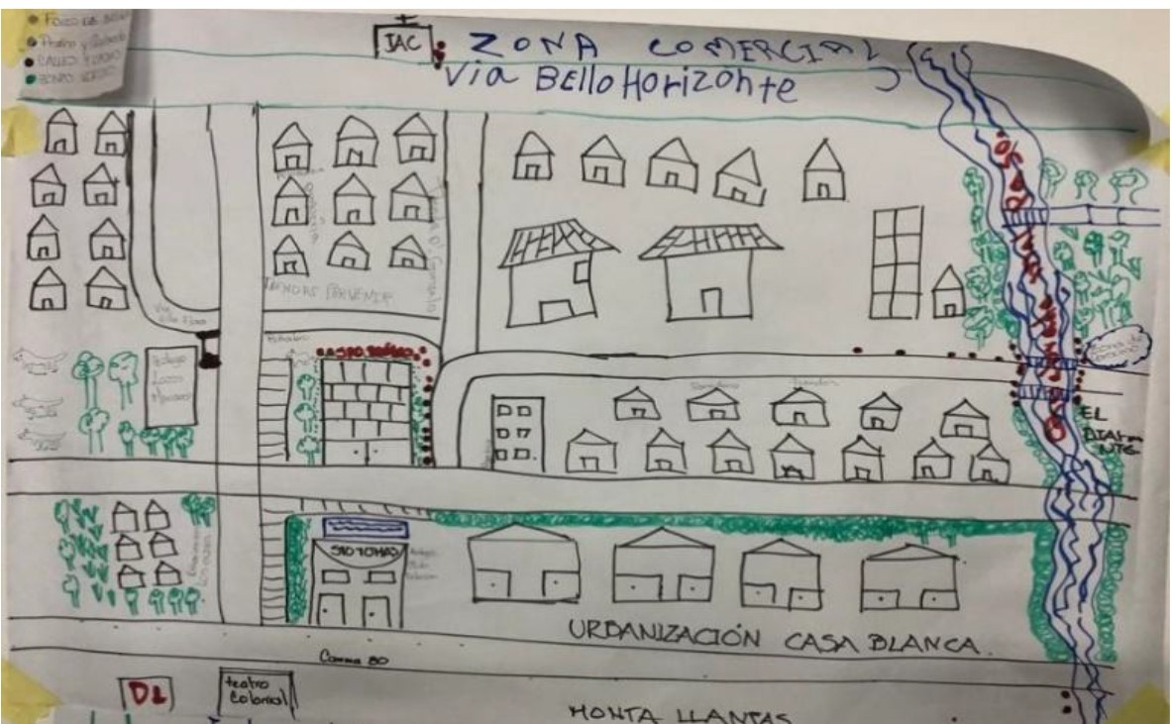[/graphic]
[label]Figura 5[/label]. [caption]Mapa del barrio Bello Horizonte realizado por el grupo 4[/caption][/figgrp]

[figgrp id="f6"][attrib]Nota. En el presente mapa, se identificaron los principales problemas socioambientales del barrio Bello Horizonte, es evidente que problemas como asaltos, el consumo de sustancias estupefacientes y la contaminación ambiental se ubican en la cuenca de la quebrada Malpaso. Elaboración propia.[/attrib]
[graphic href="?a4v21n41"]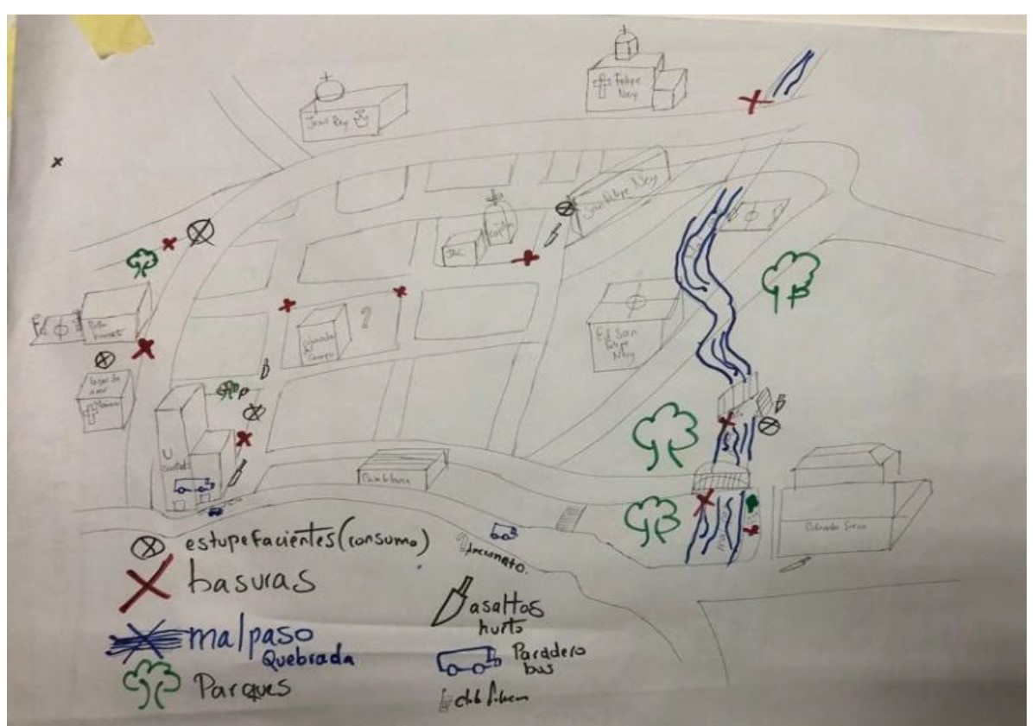[/graphic]
[label]Figura 6[/label]. [caption]Mapa del barrio Bello Horizonte realizado por el grupo 5[/caption][/figgrp]

[p]El ejercicio de elaboración de cartografía social permitió identificar espacios microsociales, que permiten observar diferentes ángulos y formas de percibir el territorio. Así, la elaboración de mapas ecosistémicos - poblacionales ([xref ref-type="bibr" rid="r15"]Díez & Escudero, 2012[/xref]), con la comunidad, permitió identificar los conflictos socioambientales que históricamente han aquejado al [xref ref-type="fig" rid="f3"]barrio Bello Horizonte[/xref]. [/p]
[p]De esta forma, se puede evidenciar cómo el territorio se ha reconstruido o resignificado en función de transformar realidades complejas, en realidades posibles, como asegura [xref ref-type="bibr" rid="r35"]Romero (2017[/xref]).[/p]

[/subsec][/sec][sec sec-type="results|discussion"][sectitle]Discusión de resultados[/sectitle]

[p]Los habitantes del barrio [xref ref-type="fig" rid="f4"]Bello Horizonte[/xref], en general, conocen los límites del barrio que habitan, este conocimiento es común en el colectivo. Sin embargo, más allá de los límites geográficos del barrio, los individuos tienen una forma particular y característica de interpretar el territorio, lo que les permite ordenar y gestionar su propio territorio. Hallazgos como los anteriormente indicados son similares a los obtenidos por ([xref ref-type="bibr" rid="r36"]Sánchez Ayala, 2015[/xref]), quien menciona que los individuos tienen una interpretación territorial particular, donde además identificar los bordes y límites de su entorno, de forma conjunta. De esta manera se promueven percepciones particulares y colectivas que permiten distinguir la configuración del espacio de manera específica. Esto posibilita generar el ordenamiento del espacio individualmente, e incide, de forma directa, en las relaciones y reacciones sociales que se dan en el territorio.[/p]
[p]En otro hallazgo interesante en cuanto a la pregunta sobre la identificación de los lugares más importantes del [xref ref-type="fig" rid="f5"]barrio “Bello Horizonte”[/xref], los relatos de la comunidad, dan cuenta de cómo la comunidad prioriza la importancia de lugares donde, a través del tiempo, se han fortalecido o formado redes sociales entre la comunidad del barrio. Estos lugares son: la casa donde funciona la junta de acción comunal, los escenarios deportivos del barrio, la iglesia, etc.[/p]
[p]Este hallazgo muestra, de forma interesante, como hay una mayor apropiación social por los bienes inmuebles, en comparación con los espacios y entornos naturales, ya que, a pesar de ser un referente geográfico del barrio, la ronda de la quebrada Malpaso, no es considerada un sitio de importancia relevante. De hecho, los habitantes del [xref ref-type="fig" rid="f6"]barrio Bello Horizonte [/xref]no consideran importante la ronda de la quebrada; este hallazgo refuerza lo que dice ([xref ref-type="bibr" rid="r40"]Ursino, 2011[/xref]) en su investigación: Los espacios naturales, se modifican a partir de los procesos identitarios; de acuerdo a la percepción generalmente urbana y utilitaria de los espacios naturales. [/p]
[p]Como los habitantes ven la ronda de la quebrada como un sitio de disposición de residuos, consumo de sustancias psicoactivas y delincuencia, desde una perspectiva característicamente urbana, los miembros de la comunidad del barrio, ven en la ronda de la quebrada un foco de inseguridad. Lo que concuerda con los autores ([xref ref-type="bibr" rid="r39"]Triviño Rincón, 2017[/xref]) y ([xref ref-type="bibr" rid="r12"]Cortez Apaza, 2018[/xref]) que mencionan que, en los espacios naturales pertenecientes a ámbitos urbanos, donde se presenta consumo de sustancias psicoactivas, la inseguridad aumenta ya que bajo los efectos de esas sustancias se facilita cometer actos delictivos en los territorios.[/p]
[p]Con respecto a los actores que influyen negativamente en la conservación de los espacios naturales del barrio, la comunidad se autoidentifica como el factor que afecta directamente los espacios naturales, porque ella satisface sus necesidades particulares, alterando, claramente, la calidad de vida de la colectividad; un sentido individualista que corresponde a lo identificado por ([xref ref-type="bibr" rid="r22"]Hernández, 2009[/xref]) en su estudio “Calidad de vida, medio ambiente urbano” donde evidencia que la participación social en las urbes se evalúa de acuerdo a como los ciudadanos satisfacen sus necesidades, con el tiempo y el espacio que la ciudad les ofrece. [/p]
[p]Con respecto a los actores que influyen positivamente en la conservación de los espacios naturales del barrio, como se cita en los resultados de la investigación, la comunidad identifica individuos que intervienen realizando acciones de conservación y restauración de espacios naturales. Tal como lo menciona ([xref ref-type="bibr" rid="r3"]Álvarez & Vega, 2009[/xref]) este tipo de actitudes proambientales, se realizan de acuerdo con un extenso conocimiento de la crisis ambiental que vive el mundo, sumado a la voluntad de disminuir la actual problemática en el nivel local; individuos totalmente convencidos que su actuar no generará dificultades y tendrá consecuencias positivas con el medio ambiente.[/p]
[p]Como se evidenció en los hallazgos de la investigación, el papel de la comunidad, en general, es bastante precario con el cuidado de la quebrada Malpaso. Así que, es indudable la necesidad de implementar programas de educación ambiental comunitaria, para generar una mayor conciencia ambiental. De acuerdo a lo anterior, reforzamos lo que indica ([xref ref-type="bibr" rid="r25"]Martínez Castillo, 2010[/xref]), quien considera a la educación ambiental como una solución efectiva, ya que, la educación ambiental es un proceso pedagógico en el cual los individuos adquieren conciencia del medio ambiente que los rodea, y esa capacidad determina también su actuar individual y colectivo, para resolver los conflictos ambientales presentes y futuros.[/p]
[p]Dentro de los principales resultados de la investigación, la comunidad identificó los puntos críticos de vertimiento de residuos, lo que ha provocado la proliferación de insectos y roedores en dichos puntos. Este tipo de infestaciones preocupan a la comunidad por la trasmisión de virus y bacterias que pueden afectar la salud de los habitantes del barrio. En vista de lo planteado y tomando como referencia lo expresado por ([xref ref-type="bibr" rid="r42"]Vidal Obregón, 2017[/xref]), quien afirma que la afectación a la salud pública de la población por este tipo de infestaciones radica en que los roedores son reservorios de un gran número de agentes infecciosos, los cuales se trasmiten al hombre y a los animales domésticos lo que ocasiona la presentación de enfermedades con alto grado de morbilidad y mortalidad.[/p]
[p]El vertimiento de residuos a la ronda de la quebrada, que ha tenido como consecuencia la disminución del cauce de la misma, lo que en épocas lluviosas genera desbordamientos, que provocan daños materiales, y con ello, un sinnúmero de damnificados. Este tipo de problemas de deterioro ambiental, también los refiere en su estudio ([xref ref-type="bibr" rid="r1"]Acevedo Agudelo & Durango Tangarife, 2021[/xref]), quienes manifiestan que:[/p]
[p]El mal manejo de basuras aumenta la probabilidad de desbordamiento de quebradas del Área Metropolitana del Valle de Aburrá, los cauces de las fuentes hídricas que por decenas de años han sido los afluentes del Río Medellín, constantemente están recobrando su cauce, lo que implica el desenlace de desastres eco ambientales y poblacionales, arrasando las viviendas y cobrando la vida de muchas personas (p.12).[/p]

[/sec][sec sec-type="conclusions"][sectitle]Conclusiones[/sectitle]

[p]La quebrada Malpaso es un importante afluente hídrico que irriga a la ciudad de Medellín, la cual ha sido afectada por residuos contaminantes que los pobladores (especialmente los pertenecientes a la comuna de Robledo) vierten diariamente en su cuenca y cauce. Por lo que se identificaron las principales causas de estas malas prácticas ciudadanas.[/p]
[p]En primer lugar, se evidencia la falta de conciencia medioambiental por parte de la comunidad, a causa del escaso o nulo conocimiento sobre educación ambiental, situación que les lleva a disponer, indiscriminadamente, un sin número de residuos sólidos, orgánicos e inorgánicos, de origen domiciliario en la ronda y cuerpo de agua. Sin dimensionar el impacto negativo que esto genera. Por otro lado, se identificó la ausencia de valor histórico y simbólico sobre el afluente, puesto que, en vez de ser reconocido como un importante recurso hídrico natural es percibido como un factor que impide el proceso de urbanización. Lo anterior denota que la idea de progreso en los pobladores va ligada al proceso masivo de construcción de infraestructura comercial, residencial y vial.[/p]
[p]El deterioro de la quebrada Malpaso es considerado un conflicto socioambiental presente en el barrio, que surge, principalmente, por la inadecuada disposición de residuos a lo largo del afluente. Las problemáticas sociales identificadas en la ronda de la quebrada están ligadas a la pobreza y la exclusión, como la delincuencia y el consumo de sustancias psicoactivas, lo que genera mayor rechazo de este espacio por parte de la comunidad. Asimismo, cabe resaltar que los lugares destinados a la recreación y el deporte del barrio también han sido afectados por estas malas prácticas.[/p]
[p]Lo descrito, con anterioridad, ha derivado en un desinterés y, por ende, una carente gestión comunitaria y gubernamental frente a la protección de la quebrada Malpaso. A pesar de que históricamente este afluente fue importante para las prácticas cotidianas de las comunidades, ya que hace algunos años se abastecían de agua para el consumo local y las labores domésticas. Además de contribuir con su función natural de abastecer hídricamente lagunas, represas y charcos de la región. En la actualidad la población percibe la quebrada como un obstáculo para los procesos de urbanización, un espacio que acoge problemáticas sociales (consumo y delincuencia) y un factor de riesgo natural en épocas de lluvia, por tanto, al llover la quebrada recupera su cauce natural lo que genera desbordamientos y afectaciones por las cuales la población ve a la quebrada y su ronda como un sitio de contaminación ambiental, visual y paisajística, que afecta la vida de los pobladores del barrio. [/p]
[p]A través de la implementación de la cartografía social se concluye que la construcción del territorio es un proceso colectivo. El ejercicio cartográfico permitió identificar, conjuntamente, zonas significativas y conflictivas para el transcurrir social del barrio Bello Horizonte. Por lo que, en escenarios catalogados relevantes, como lo es la quebrada, se identificaron problemas socioambientales que afectan el bienestar de los individuos. En este sentido, actualmente la quebrada Malpaso es identificada, con claridad, por ser un límite geográfico del barrio y un escenario que presenta conflictos de tipo ambiental y social a causa de la contaminación de la cuenca hídrica. [/p]
[p]De esta manera, a continuación, se presentan las proposiciones de acciones transformadoras que resultan tras el ejercicio práctico comunitario, con el fin de realizar intervenciones comunitarias que permitan mitigar las malas prácticas de contaminación ambiental identificadas y los conflictos sociales que surgen a partir de ellas. [/p]
[p]Como eje fundamental para la transformación de la problemática se evidencia la necesidad de implementar programas de educación ambiental en la comunidad, cuyo fin sea generar una mayor conciencia ambiental a través de procesos pedagógicos que puedan resolver los conflictos ambientales presentes y futuros en el territorio.[/p]
[p]De esta manera, se considera importante resignificar la valoración simbólica de las comunidades en torno al afluente, al reconocer la importancia histórica y natural de este en el nivel regional y nacional, a través de la apropiación territorial en pro del bienestar colectivo e individual. En este sentido, es menester mejorar la relación que la comunidad tiene con este espacio natural, a través del reconocimiento del cuerpo de agua, su importancia social y natural, así como sus debilidades, las cuales han surgido por malas prácticas sociales y no por episodios naturales. [/p]
[p]La participación comunitaria en pro de la apropiación y recuperación de la quebrada Malpaso, como objetivo común, promueve la formación de lazos emocionales entre los individuos y su entorno, lo que permite fortalecer la gestión territorial del cuidado de la cuenca hídrica, los ecosistemas que la circundan, la fauna y la flora de sus riveras. De esta manera, se considera importante impulsar la descentralización de las cuencas desde la institucionalidad, lo que otorga mayor cuidado y veeduría ciudadana con las que podrán evitar malas prácticas que afectan el estado del afluente[/p][/sec][/xmlbody].

[refs][sectitle]Referencias Bibliográficas[/sectitle]

[ref id="r1" reftype="book"][authors role="nd"][pauthor][surname]Acevedo Agudelo[/surname], [fname]Y.[/fname][/pauthor], & [pauthor][surname]Durango Tangarife[/surname], [fname]W. F.[/fname][/pauthor] [/authors]([date dateiso="20210000" specyear="2021"]2021[/date]). [source]Programa de recuperación urbana y descontaminación de la quebrada Malpaso de barrio Robledo Bello Horizonte, en el sector que comprende de la carrera 80 a 85, comuna 7 - Robledo Medellín[/source]. [publoc]Medellín[/publoc]: [publoc]Institución Universitaria Pascual Bravo[/publoc].[/ref]
[ref id="r2" reftype="book"][authors role="nd"][cauthor]Alcaldía de Medellín[/cauthor][/authors]. (20 de abril de [date dateiso="20220000" specyear="2022"]2022[/date]). [source]Alcaldía de Medellín[/source]. Obtenido de [url]https://www.medellin.gov.co/irj/portal/medellin?NavigationTarget=conteni do/8947-Proyecciones-Poblacion-Viviendas--y-Hogares[/url] [/ref]
[ref id="r3" reftype=“journal"][authors role="nd"][pauthor][surname]Álvarez[/surname], [fname]P.[/fname][/pauthor], & [pauthor][surname]Vega[/surname], [fname]P.[/fname][/pauthor][/authors] ([date dateiso="20090000" specyear="2009"]2009[/date]). [arttitle]Actitudes ambientales y conductas sostenibles. Implicaciones para la educación ambiental[/arttitle]. [source]Revista de Psicodidáctica[/source], [pages]245-260[/pages].[/ref]
[ref id="r4" reftype="book"][authors role="nd"][cauthor]Área Metropolitana del Valle de Aburrá[/cauthor][/authors]. (20 de abril de [date dateiso="20220000" specyear="2022"]2022[/date]). [source]Área Metropolitana del Valle de Aburrá[/source]. Obtenido de [url]https://www.metropol.gov.co/noticias/quebrada-malpaso[/url] [/ref]
[ref id="r5" reftype="book"][authors role="nd"][cauthor]Área Metropolitana del Valle de Aburrá[/cauthor][/authors]. (29 de Noviembre de [date dateiso="20220000" specyear="2022"]2022[/date]). [source]Plan Quebradas Intervenciones Ambientales Integrales en Quebradas[/source]. Obtenido de [url]https://www.metropol.gov.co/noticias/quebrada-malpaso[/url] [/ref]
[ref id="r6" reftype=“journal"][authors role="nd"][pauthor][surname]Baca Tavira[/surname], [fname]N.[/fname][/pauthor], & [pauthor][surname]Herrera Tapia[/surname], [fname]F.[/fname][/pauthor] [/authors]([date dateiso="20160000" specyear="2016"]2016[/date]). [arttitle]Proyectos sociales. Notas sobre su diseño y gestión en territorios rurales.[/arttitle] [source]Convergencia[/source], [pages]69-87[/pages].[/ref]
[ref id="r7" reftype=“journal"][authors role="nd"][pauthor][surname]Barragán[/surname], [fname]D.[/fname][/pauthor] [/authors]([date dateiso="20160000" specyear="2016"]2016[/date]). [arttitle]Cartografía social pedagógica: entre teoría y metodología[/arttitle]. [source]Revista Colombiana de Educación[/source], [pages]247-285[/pages]. [/ref]
[ref id="r8" reftype=“journal"][authors role="nd"][pauthor][surname]Beraún Chaca[/surname], [fname]J. J.[/fname][/pauthor], & [pauthor][surname]Beraún Chaca[/surname], [fname]A. J.[/fname][/pauthor] [/authors]([date dateiso="20060000" specyear="2006"]2006[/date]). [arttitle]Sociedades territorializadas: desterritorialización y reterritorialización en Lima Metropolitana[/arttitle]. [source]Ensayos en Ciencias Sociales[/source], [pages]109-142[/pages].[/ref]
[ref id="r9" reftype=“journal"][authors role="nd"][pauthor][surname]Cadavid Giraldo[/surname], [fname]N.[/fname][/pauthor] [/authors]([date dateiso="20090000" specyear="2009"]2009[/date]). [arttitle]Acueductos comunitarios: Patrimonio social y ambiental del Valle de Aburrá[/arttitle]. [source]Avances en Recursos Hidráulicos[/source], [pages]57-64[/pages].[/ref]
[ref id="r10" reftype=“journal"][authors role="nd"][pauthor][surname]Camargo Castro[/surname], [fname]D. A.[/fname][/pauthor] [/authors]([date dateiso="20200000" specyear="2020"]2020[/date]). [arttitle]El desarrollo de las redes sociales del campesinado, en el proceso de asociación a una cooperativa agropecuaria[/arttitle]. [source]Perspectivas Rurales, nueva época[/source], [pages]77-100[/pages].[/ref]
[ref id="r11" reftype=“journal"][authors role="nd"][pauthor][surname]Carballeda[/surname], [fname]A. J.[/fname][/pauthor] [/authors]([date dateiso="20140000" specyear="2014"]2014[/date]). [arttitle]Cartografías e intervención en los social[/arttitle]. [source]Cartografía social. Investigación e intervención desde las ciencias sociales métodos y experiencias de aplicación[/source], [pages]25-35[/pages].[/ref]
[ref id="r12" reftype="book"][authors role="nd"][pauthor][surname]Cortez Apaza[/surname], [fname]L.[/fname][/pauthor] [/authors]([date dateiso="20180000" specyear="2018"]2018[/date]). [source]La drogadicción como factor causal en la delincuencia común, en el distrito de Villa María del Triunfo en el año 2018[/source]. [publoc]Lima[/publoc]: [pubname]Universidad Peruana de las Américas[/pubname].[/ref]
[ref id="r13" reftype=“journal"][authors role="nd"][pauthor][surname]Díez Tetamanti[/surname], [fname]J. M.[/fname][/pauthor] [/authors]([date dateiso="20120000" specyear="2012"]2012[/date]). [arttitle]Cartografía Social. Herramienta de intervención e investigación social compleja. El vertebramiento inercial como proceso mapeado[/arttitle]. [source]Cartografía Social. Investigación e intervención desde las ciencias sociales métodos y experiencias de aplicación[/source]. [/ref]
[ref id="r14" reftype=“journal"][authors role="nd"][pauthor][surname]Díez[/surname], [fname]J.[/fname][/pauthor], & [pauthor][surname]Escudero[/surname], [fname]H. B.[/fname][/pauthor] [/authors]([date dateiso="20120000" specyear="2012"]2012[/date]). [arttitle]La construcción de un dispositivo de intervención a través de Cartografía Social[/arttitle]. [source]Cartografía Social. Investigación e intervención desde las ciencias sociales, métodos y experiencias de aplicación[/source]., [pages]39-50[/pages].[/ref]
[ref id="r15" reftype="book"][authors role="nd"][pauthor][surname]Díez Tetamanti[/surname], [fname]J. M.[/fname][/pauthor]; [pauthor][surname]Escudero[/surname], [fname]H. B.[/fname][/pauthor]; [pauthor][surname]Carballeda[/surname], [fname]A.[/fname][/pauthor]; [pauthor][surname]Barberena[/surname], [fname]M.[/fname][/pauthor]; [pauthor][surname]Hallak[/surname], [fname]Z.[/fname][/pauthor]; [pauthor][surname]Rocha [/surname], [fname]E.[/fname][/pauthor]; [pauthor][surname]Romero[/surname], [fname]N.[/fname][/pauthor][/authors] ([date dateiso="20170000" specyear="2017"]2017[/date]). [source]Cartografía social: investigación e intervención desde las ciencias sociales, métodos y experiencias de aplicación[/source]. [pubname]Editorial Universitaria de la Patagonia[/pubname].[/ref]
[ref id="r16" reftype="book"][authors role="nd"][cauthor]El Tiempo[/cauthor][/authors]. (25 de Abril de [date dateiso="20220000" specyear="2022"]2022[/date]). [source]El Tiempo[/source]. Obtenido de [url]https://www.eltiempo.com/colombia/medellin/inundaciones-en-medellin-robledo-y-otrossectores-afectados-636064[/url][/ref]
[ref id="r17" reftype=“journal"][authors role="nd"][pauthor][surname]Escudero[/surname], [fname]H.[/fname][/pauthor] [/authors]([date dateiso="20120000" specyear="2012"]2012[/date]). [arttitle]Taquigrafías de un territorio: espacio, tiempo y lugar[/arttitle]. [source]Investigación e intervención desde las ciencias sociales, métodos y experiencias de aplicación[/source], [volid]53[/volid].[/ref]
[ref id="r18" reftype="book"][authors role="nd"][pauthor][surname]González Forero[/surname], [fname]C.[/fname][/pauthor] [/authors]([date dateiso="20120000" specyear="2012"]2012[/date]). [source]Gestión sostenible del agua de ámbito urbano en la cuenca hidrográfica Santa Elena en el Valle de Aburrá[/source]. [publoc]Barcelona[/publoc]: [pubname]Universitat Politécnica de Catalunya[/pubname].[/ref]
[ref id="r19" reftype=“journal"][authors role="nd"][pauthor][surname]González Gaudiano[/surname], [fname]E. J.[/fname][/pauthor]; & [pauthor][surname]Maldonado González[/surname], [fname]A. L.[/fname][/pauthor][/authors] ([date dateiso="20170000" specyear="2017"]2017[/date]). [arttitle]Amenazas y riesgos climáticos en poblaciones vulnerables. El papel de la educación en la resiliencia comunitaria[/arttitle]. [source]Teoría de la Educación[/source], [pages]273-294[/pages].[/ref]
[ref id="r20" reftype="book"][authors role="nd"][pauthor][surname]Guzman[/surname], [fname]J. S.[/fname][/pauthor] [/authors]([date dateiso="20200000" specyear="2020"]2020[/date]). [source]Intervención urbana integral de recuperación y transformación del espacio público de la ronda del caño Maizaro tramo central entre la comuna 3 y 6 de la ciudad de Villavicencio[/source]. [publoc]Villavicencio[/publoc]: [pubname]Universidad Antonio Nariño[/pubname].[/ref]
[ref id="r21" reftype=“journal"][authors role="nd"][pauthor][surname]Hallak[/surname], [fname]Z.[/fname][/pauthor], & [pauthor][surname]Barberena[/surname], [fname]M.[/fname][/pauthor] [/authors]([date dateiso="20120000" specyear="2012"]2012[/date]). [arttitle]Cartografía Social. Herramienta de intervención profesional y de aprendizajes en trabajo social[/arttitle]. [source]Cartografía Social. Investigación e intervención desde las Ciencias Sociales, métodos y experiencias de aplicación[/source], [pages]68-91[/pages].[/ref]
[ref id="r22" reftype=“journal"][authors role="nd"][pauthor][surname]Hernández[/surname], [fname]A.[/fname][/pauthor] [/authors]([date dateiso="20090000" specyear="2009"]2009[/date]). [arttitle]Calidad de vida y medio ambiente urbano. Indicadores locales de sostenibilidad y calidad de vida urbana[/arttitle]. [source]Revista INVI[/source], [pages]79-111[/pages].[/ref]
[ref id="r23" reftype="book"][authors role="nd"][cauthor]Instituto de Investigación de Recursos Biológicos Alexander Von Humboldt[/cauthor][/authors]. ([date dateiso="20150000" specyear="2015"]2015[/date]). [source]Colombia Anfibia. Un país de humedales[/source]. [publoc]Bogotá D. C.[/publoc]: [pubname]Instituto de Investigación de Recursos Biológicos Alexander Von Humboldt [/pubname].[/ref]
[ref id="r24" reftype="book"][authors role="nd"][pauthor][surname]Londoño Restrepo[/surname], [fname]E. M.[/fname][/pauthor] [/authors]([date dateiso="20150000" specyear="2015"]2015[/date]). [source]Aprovechamiento de las redes hídricas como ejes integradores de espacios públicos y mejoramiento de la calidad de vida en Medellín[/source]. [publoc]Envigado[/publoc]: [pubname]Escuela de ingeniería de Antioquia[/pubname].[/ref]
[ref id="r25" reftype=“journal"][authors role="nd"][pauthor][surname]Martínez Castillo[/surname], [fname]R.[/fname][/pauthor] [/authors]([date dateiso="20100000" specyear="2010"]2010[/date]). [arttitle]La importancia de la educación ambiental ante la problemática actual[/arttitle]. [source]Revista Electrónica Educare[/source], [pages]97-111[/pages].[/ref]
[ref id="r26" reftype="book"][authors role="nd"][cauthor]Medellín cómo vamos[/cauthor][/authors]. (20 de abril de [date dateiso="20220000" specyear="2022"]2022[/date]). [source]Medellín cómo vamos[/source]. Obtenido de [url]https://www.medellincomovamos.org/node/18687[/url][/ref]
[ref id="r27" reftype=“journal"][authors role="nd"][pauthor][surname]Montoya[/surname], [fname]V.[/fname][/pauthor] [/authors]([date dateiso="20070000" specyear="2007"]2007[/date], enero-junio). [arttitle]El mapa de lo invisible. Silencios y gramática del poder en la cartografía[/arttitle]. [source]Revista Universitas Humanística[/source], [volid]63[/volid], [pages]155-179 [/pages][url]https://revistas.javeriana.edu.co/index.php/univhumanistica/issue/view/284[/url][/ref]
[ref id="r28" reftype=“journal"][authors role="nd"][pauthor][surname]Olaya[/surname], [fname]C. H.[/fname][/pauthor] [/authors]([date dateiso="20150000" specyear="2015"]2015[/date]). [arttitle]Conflictos socio-ambientales en el Oriente Antioqueño[/arttitle]. [source]Kavivaldo[/source], [pages]15[/pages].[/ref]
[ref id="r29" reftype=“journal"][authors role="nd"][pauthor][surname]Palmisano[/surname], [fname]T.[/fname][/pauthor] [/authors]([date dateiso="20200000" specyear="2020"]2020[/date]). [arttitle]Conflictos Socioambientales y Territoriales en espacios rurales de la comuna de Putaendo (Chile)[/arttitle]. [source]Mundo Agrario[/source], [pages]1-19[/pages].[/ref]
[ref id="r30" reftype=“journal"][authors role="nd"][pauthor][surname]Páramo Morales[/surname], [fname]D.[/fname][/pauthor] [/authors]([date dateiso="20150000" specyear="2015"]2015[/date]). [arttitle]La teoría fundamentada (Grounded Theory), metodología cualitativa de investigación científica[/arttitle]. [source]Pensamiento & Gestión[/source], [pages]119-146[/pages].[/ref]
[ref id="r31" reftype=“journal"][authors role="nd"][pauthor][surname]PLA[/surname], [fname]M.[/fname][/pauthor] [/authors]([date dateiso="19990000" specyear="1999"]1999[/date]). [arttitle]El rigor en la investigación cualitativa[/arttitle]. [source]Atención primaria[/source], [pages]295-300[/pages].[/ref]
[ref id="r32" reftype=“journal"][authors role="nd"][pauthor][surname]Quiñonez Góngora[/surname], [fname]M. C.[/fname][/pauthor] [/authors]([date dateiso="20110000" specyear="2011"]2011[/date]). [arttitle]La manera cultural: Entre el desarraigo y la territorialización. Una experiencia de cartografía social en la zona de bajamar -Isla de Cascajal Buenaventura-[/arttitle]. [source]Entramado[/source], [pages]156-171[/pages].[/ref]
[ref id="r33" reftype=“journal"][authors role="nd"][pauthor][surname]Ramírez Hernández[/surname], [fname]O.[/fname][/pauthor] [/authors]([date dateiso="20150000" specyear="2015"]2015[/date]). [arttitle]Identificación de problemáticas ambientales en Colombia a partir de la percepción social de estudiantes universitarios localizados en diferentes zonas del país[/arttitle]. [source]Revista internacional de contaminación ambiental[/source], [pages]293-310[/pages].[/ref]
[ref id="r34" reftype="book"][authors role="nd"][pauthor][surname]Rojas Garrido[/surname], [fname]A. L.[/fname][/pauthor] [/authors]([date dateiso="20170000" specyear="2017"]2017[/date]). [source]Evaluación de la calidad del agua de la quebrada La Malpaso, Medellín - Antioquia a través de índices bióticos y variables fisicoquímicas[/source]. [publoc]Medellín[/publoc]: [pubname]Institución Universitaria Tecnológico de Antioquia[/pubname].[/ref]
[ref id="r35" reftype=“journal"][authors role="nd"][pauthor][surname]Romero[/surname], [fname]N.[/fname][/pauthor] [/authors]([date dateiso="20170000" specyear="2017"]2017[/date]). [arttitle]El camino del ensayo en cartografía social[/arttitle]. [source]Cartografía social: Investigación e intervención desde las ciencias sociales, métodos y experiencias de aplicación[/source], [pages]165-168[/pages].[/ref]
[ref id="r36" reftype=“journal"][authors role="nd"][pauthor][surname]Sánchez Ayala[/surname], [fname]L.[/fname][/pauthor] [/authors]([date dateiso="20150000" specyear="2015"]2015[/date]). [arttitle]De territorios, límites, bordes y fronteras: una conceptualización para abordar conflictos sociales[/arttitle]. [source]Revista de Estudios Sociales[/source], [pages]175-179[/pages].[/ref]
[ref id="r37" reftype="book"][authors role="nd"][pauthor][surname]Santos[/surname], [fname]M[/fname][/pauthor].[/authors] ([date dateiso="19960000" specyear="1996"]1996[/date]). [source]De la totalidad al lugar[/source]. [publoc]Barcelona[/publoc]: [pubname]oikos-tau[/pubname].[/ref]
[ref id="r38" reftype="book"][authors role="nd"][cauthor]TeleMedellín[/cauthor][/authors]. (25 de Abril de [date dateiso="20220000" specyear="2022"]2022[/date]). [source]TeleMedellín[/source]. Obtenido de [url]https://telemedellin. tv/quebrada-malpaso/199884/[/url][/ref]
[ref id="r39" reftype=“journal"][authors role="nd"][pauthor][surname]Triviño Rincón[/surname], [fname]R.[/fname][/pauthor] [/authors]([date dateiso="20170000" specyear="2017"]2017[/date]). [arttitle]Campaña de prevención del consumo de sustancias psicoactivas en el barrio La Trinidad[/arttitle]. [source]Universidad Abierta y a Distancia UNAD[/source], [pages]1-39[/pages].[/ref]
[ref id="r40" reftype=“journal"][authors role="nd"][pauthor][surname]Ursino[/surname], [fname]S.[/fname][/pauthor] [/authors]([date dateiso="20110000" specyear="2011"]2011[/date]). [arttitle]Espacio, lugar y territorio[/arttitle]. [source]Elementos claves para el análisis de la construcción de identidad en trabajadores y ex-trabajadores de destilería YFP-La Plata de la ciudad de Ensenda, Argentina (1993-2012)[/source], [pages]1-13[/pages].[/ref]
[ref id="r41" reftype=“journal"][authors role="nd"][pauthor][surname]Vásquez[/surname], [fname]A.[/fname][/pauthor], [pauthor][surname]Massera[/surname], [fname]C.[/fname][/pauthor], [pauthor][surname]J. M.[/surname], [fname]D. T.[/fname][/pauthor], & [pauthor][surname]Escudero[/surname], [fname]B.[/fname][/pauthor] [/authors]([date dateiso="20120000" specyear="2012"]2012[/date]). [arttitle]Repensando la geografía aplicada a partir de la cartografía social[/arttitle]. [source]Cartografía Social: Investigación e intervención desde las ciencias sociales, métodos y experiencias de aplicación[/source].[/ref]
[ref id="r42" reftype="book"][authors role="nd"][pauthor][surname]Vidal Obregón[/surname], [fname]L.[/fname][/pauthor][/authors] ([date dateiso="20170000" specyear="2017"]2017[/date]). [source]Factores asociados con la infestación de roedores plaga en hogares de una comuna de Santiago de Cali[/source]. [publoc]Santiago de Cali[/publoc]: [pubname]Universidad del Valle[/pubname].[/ref]
[ref id="r43" reftype=“journal"][authors role="nd"][pauthor][surname]Walsh[/surname], [fname]C.[/fname][/pauthor] [/authors]([date dateiso="20070000" specyear="2007"]2007[/date]). [arttitle]Interculturalidad, colonialidad y educación[/arttitle]. [source]Educación y Pedagogía[/source]. [publoc]Medellin[/publoc], [pubname]Universidad de Antioquia[/pubname], [pages]25-35[/pages].[/ref]
[ref id="r44" reftype=“journal"][authors role="nd"][pauthor][surname]Ziccardi[/surname], [fname]A.[/fname][/pauthor] [/authors]([date dateiso="20120000" specyear="2012"]2012[/date]). [arttitle]Espacio público y participación ciudadana. El caso del programa comunitario de Mejoramiento Barrial de la ciudad de México[/arttitle]. [source]Gestión y Política Pública[/source], [pages]187-226[/pages][/ref][/refs].[/doc]

